**PROYECTO MOBA**

**Videojuego multijugador de arena de batalla en línea**

son un género de videojuegos de estrategia que se originó como un subgénero del género de estrategia en tiempo real. Los jugadores controlan a un solo personaje, generalmente con poderes y capacidades únicas en un equipo, que compite contra otro equipo de jugadores, normalmente del mismo número.

El objetivo es destruir la estructura principal del equipo oponente con la ayuda de unidades controladas por computadora generadas periódicamente que avanzan a lo largo de caminos establecidos (llamados líneas, carriles, rutas, sendas, calles o lados). Los personajes de los jugadores suelen tener varias habilidades y ventajas que mejoran con el transcurso de un videojuego y que contribuyen a la estrategia general de un equipo. Los videojuegos multijugador de arena de batalla en línea son una fusión de los videojuegos de acción, los juegos de rol y los videojuegos de estrategia en tiempo real, en los que los jugadores generalmente no construyen edificios ni unidades.

JUGABILIDAD

Hay dos equipos opuestos cuyo objetivo colectivo es destruir la base de su enemigo para ganar,. Cada equipo consiste De cinco jugadores. hay una estructura principal que debe ser destruida para ganar; destruir otras estructuras dentro de la base del equipo contrario puede otorgar otros beneficios. Existen estructuras defensivas, que suelen ser "torres centinela"

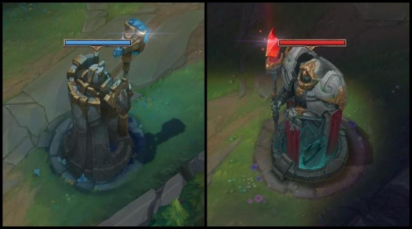

automáticas, para prevenir esto, así como unidades controladas por computadora

relativamente débiles que periódicamente aparecen en cada base y viajan por caminos predefinidos hacia la base del equipo contrario

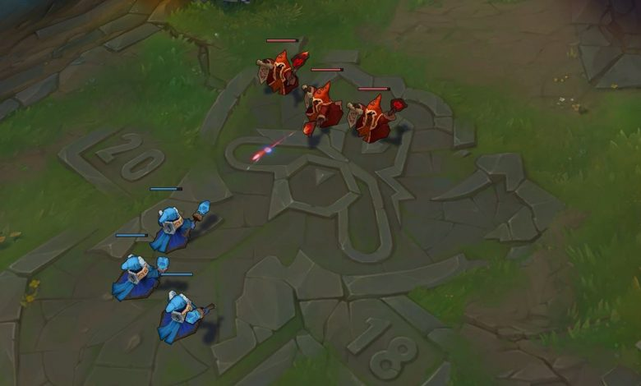

hay 3 "carriles" que son las principales formas de ir de una base a otra; entre las calles hay un área inexplorada llamada "jungla" o bosque.

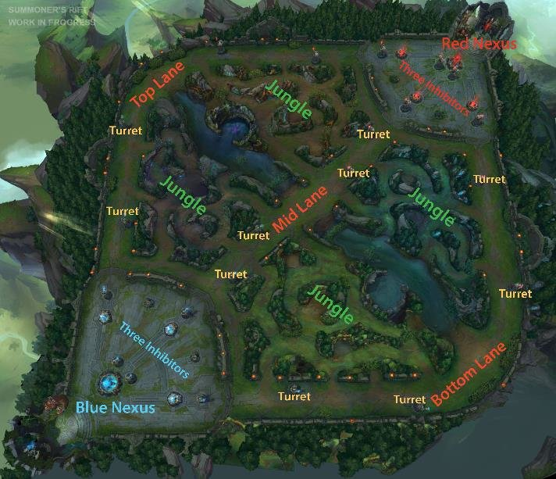

características generales:

**Mapa delimitado:** para lograr la victoria es necesario avanzar por un campo de batalla plagado de enemigos hasta cumplir unos objetivos concretos.

**Solo puedes controlar a un único personaje durante la partida:** debes escoger a un héroe con unas habilidades concretas y potenciarlo poco a poco.

**Objetivos:** existen multitud de objetivos según el tipo de partida y las propias mecánicas de cada juego. Por ejemplo, la destrucción de la fortaleza del equipo rival.

**Tareas diarias:**Estas misiones se incluyen en la lista estándar de actividades que deben completarse diariamente. Por ejemplo, juega como un tirador, mata a 5 monstruos en el bosque. Además, en el menú principal, el jugador tendrá cofres importantes todos los días que deben abrirse a diario. Contienen cosas útiles para los personajes que harán que los personajes sean más poderosos.

**Selección de línea:**Idealmente, la configuración de roles debería ser la siguiente:

En la línea superior (superior), un tanque o un caza está luchando.

En la línea media está el mago.

En la parte inferior, el tirador y el guerrero de apoyo luchan.

Un tanque o un guerrero pueden correr por el bosque.

**Roles:**

Tirador

Magos

Luchadores y asesinos

Tanques

**Suport**

**Habilidades:**

**Habilidad pasiva**

**1. habilidad daño**

**2. habilidad movimiento (no siempre es de movimiento)**

**3. habilidad máxima (es la habilidad que hace más daño y es como tu ataque final)**

MECÁNICAS JUGABLES

**La mecánica del juego es muy simple:** un equipo debe capturar y mantener la base enemiga en 10 minutos. Puede llegar a la base a lo largo de tres caminos principales: líneas (superior, media e inferior). Hay torres defensivas en las carreteras (no solo se mantienen firmes, sino que infligen un daño bastante significativo a los enemigos). Hay dos objetos para subir de nivel: dos mounstruos jefes. Y dos puntos de generación (uno en cada base) son fuentes.

El juego está repleto de muchos personajes diferentes, con un conjunto de habilidades activas y pasivas.

Eliges 1 personaje para cada batalla. En el transcurso de la batalla, puedes comprar varias cosas que fortalecerán al personaje y le darán una ventaja significativa al jugador. Los personajes,, al entrar en el modo de juego (mundo), tienen 1 nivel, que aumenta durante la batalla.

**Estos equipos están dividen en dos facciones:**

(equipo rojo).

(equipo azul).

**Modo personalizado :** aquí los jugadores invitan a sus amigos al equipo. El número máximo de jugadores en un lado es 5.

Aquí puedes desarrollar tus habilidades de equipo y luchar por la medalla y el respeto general de tus amigos.

**Jugadores contra la computadora :** el modo es relevante al comienzo del juego, donde los principiantes pueden familiarizarse con la mecánica del juego, las acciones de los héroes y el mapa. Aprenda a comprender la situación de la batalla. Básicamente aquí puedes aprender a usar a los personajes.

**Partida regular :** aquí dos equipos de jugadores luchan con 5 héroes en cada lado. este es el siguiente paso para familiarizarse con el juego y las habilidades de los personajes.

el equipo ganador se llevará el oro y las medallas a su alcancía.

**Juego clasificado :** aquí los jugadores obtienen una calificación, medallas, estrellas y nuevos títulos. Los ganadores obtienen estrellas y los perdedores las obtienen. Por lo tanto, los jugadores suben la clasificación. Cuanto más alto sea el rango del jugador, mejores serán las recompensas al final de la temporada.

CONCEPTO GENERA

Nuestro moba trata sobre 7 continentes, de los cuales 5 aún estaban en un estado de ignorancia sobre el mundo que los rodeaba y creían ser los únicos en todo el mundo, posteriormente hubo un encuentro inesperado entre dos países, perteneciente a el continente zócalo y el continente Salisbury (nombres potenciales) los cuales compartían sus fronteras

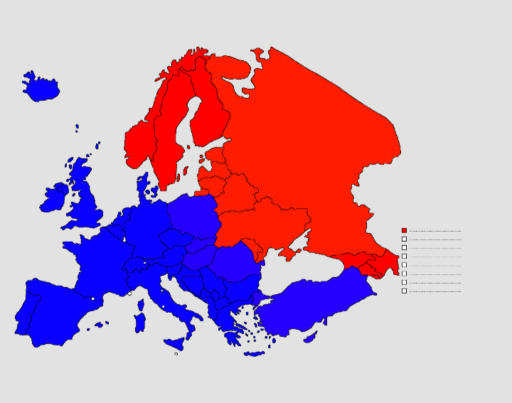

El encuentro fortuito entre estos dos países, encendió las alarmas para todos los demás, y una nueva era se empezó a formar.

Posteriormente la codicia de algunos funcionarios de altos mandos perteneciente a Salisbury provocó que sus tropas se dirigirán hacia estás nuevas tierras sin explorar en búsqueda de nuevos recursos y tesoros este evento fue apoyado por muchos países lo que provocó que un inmenso ejercito, marchara con dirección de las tierras de Zócalo, pero los habitantes de Zócalo ya se habían anticipado a este problema para lo cual, una gran cantidad de tribus se aliaron con el fin de luchar por una misma causa y posteriormente esta batalla sentaría las bases de una Hera de nuevos continentes siendo descubiertos.

Y junto a ellos los engranajes de eventos mucho más grandes y desastrosos también se estarían acercando..

Características

**Zócalo:** un continente lleno de muchas tribus que coexisten entre si.

**Raza**: humanos

**Habilidades:** hechizeria, armas, animales

**Salisbury:** este continente está basado en la edad media, conbinada con la magia

**Raza:** humanos

**Habilidades:** magia, armas, poder divino

Nota:

Estos dos continentes hacen parte del inicio del juego, tanto en los personajes como en eventos, posteriormente al ir avansando la historia los demás irán siendo agregados.

MAPAS

Actualmente contamos con dos tipos de mapas definidos

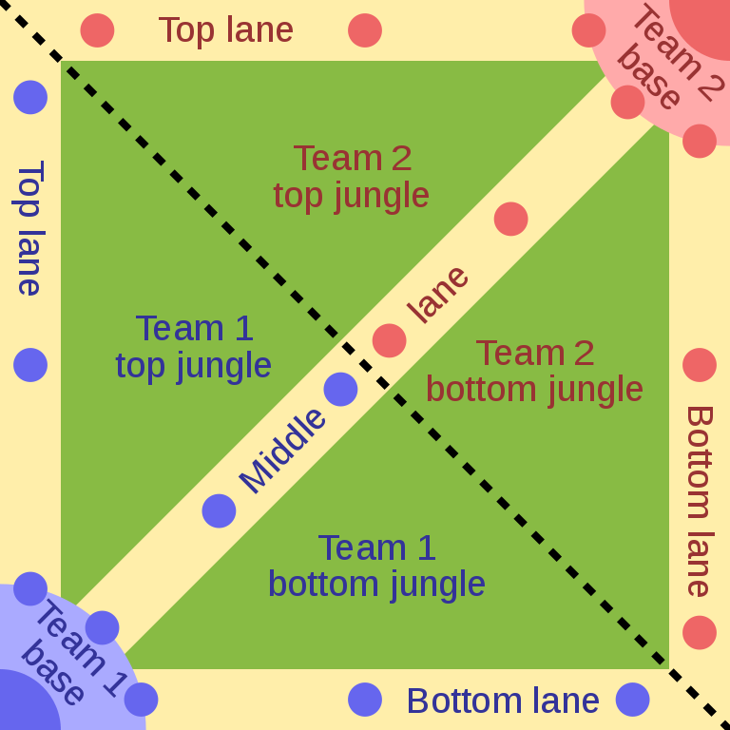

El mapa clásico ( de tres líneas), que será adaptado a nuestro estilo pixel art y con la adquitectura de nuestra juego

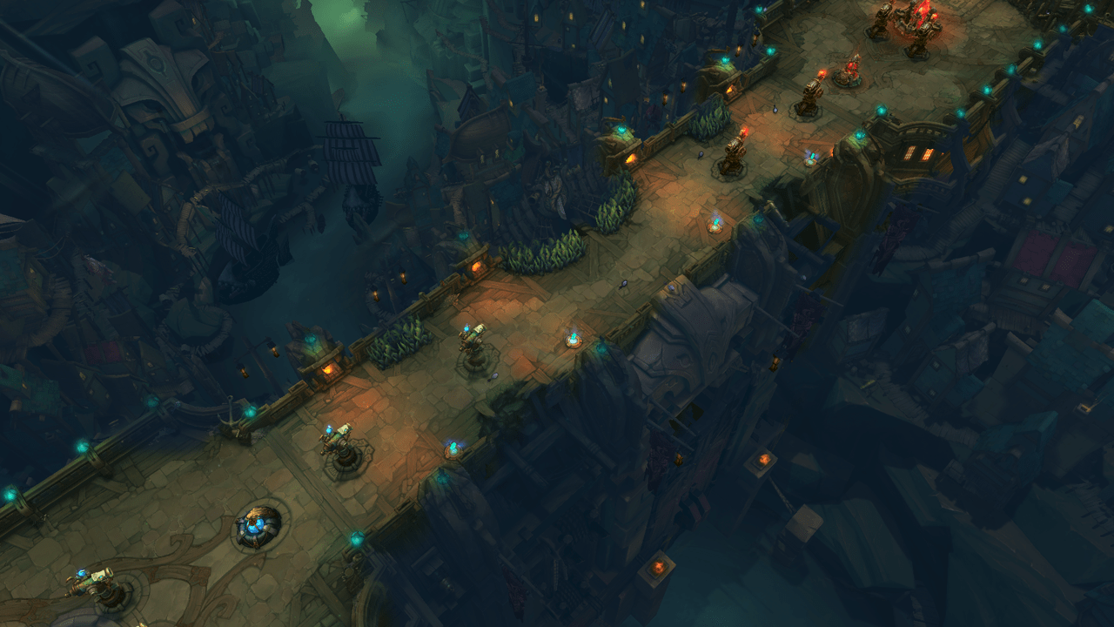

Y un mapa de un solo carril

Diseño

El diseño de nuestro moba, se hará, en pixe art, en los personajes, mounstruos, mapas etc

**Nota**

Los bocetos de las tropas, torres, y mounstruos serán agregados a este word una vez terminados y así mismo este word estará en constante actualización para mantener demanera más precisa y clara toda la información. como también los posible cambios del juego.